实验七、VLAN 间通信的实现
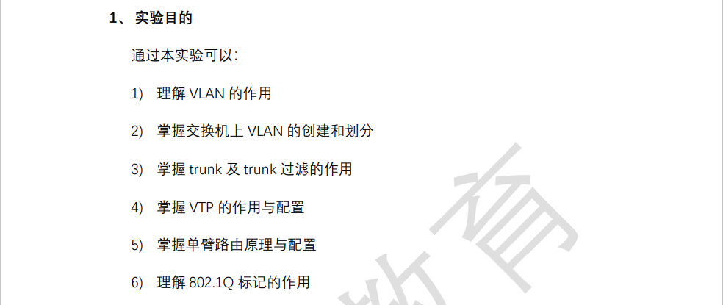
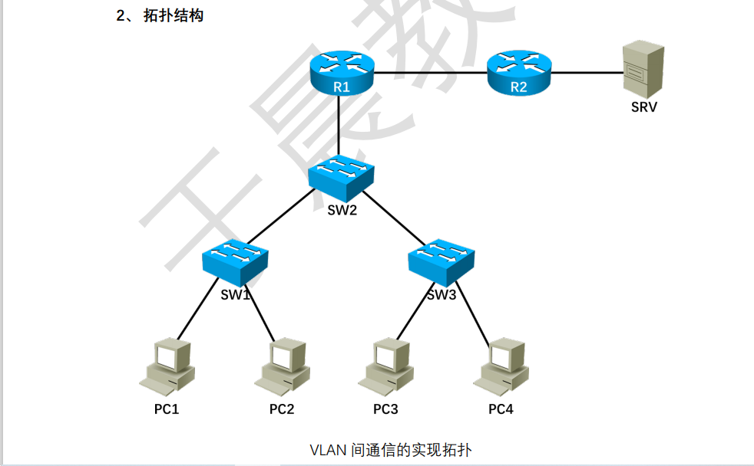

实验需求

参照逻辑拓扑，使用合适的线缆完成物理拓扑的搭建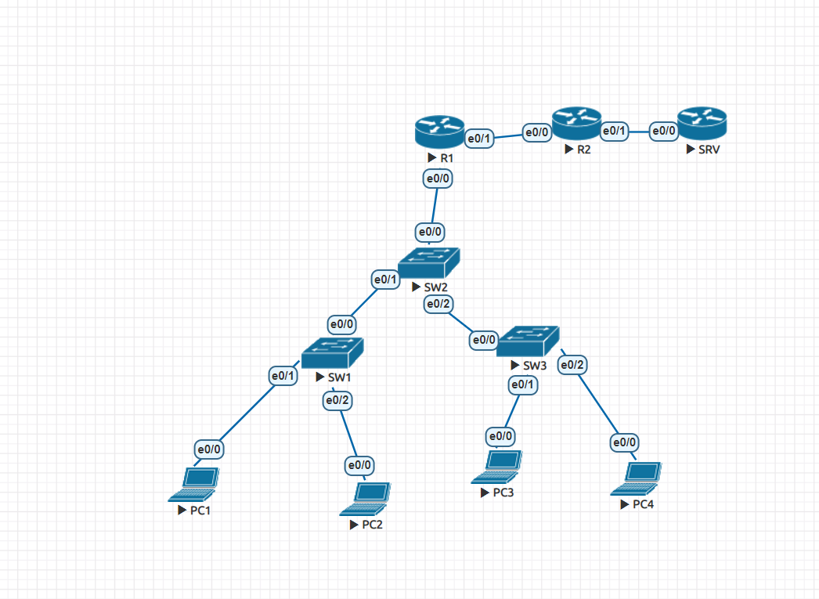

在各交换机之间的链路上启用 trunk，并采用 802.1q 的封装
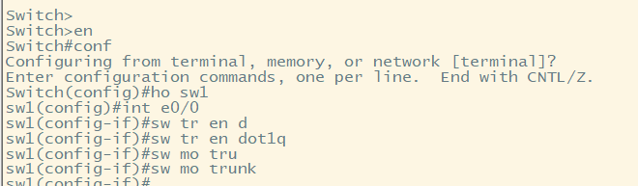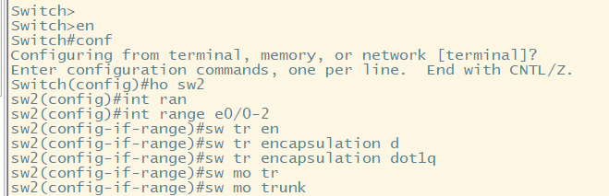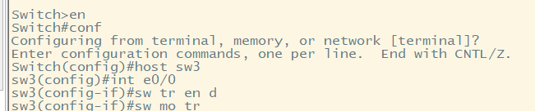

3) 设置 SW1 为 VTP 的 server、SW2 为 VTP 的 transparent、SW3 为 VTP 的 client，并且设置 VTP 域名为 cisco.com，VTP 密码为 ccie 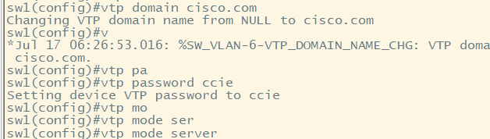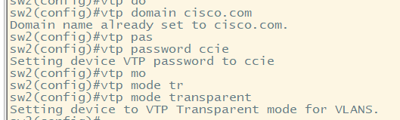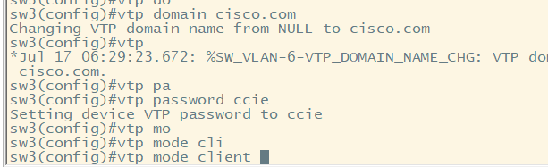

4) 在 SW1 上创建两个 VLAN，VLAN10 和 VLAN20，并将 VLAN10 命名为 sales，将 VLAN20 命名为 engineers

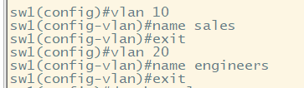
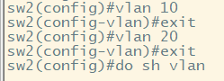

5) 完成必要的配置，实现各交换的 VLAN 数据库同步，并使用相关命令验 证和查看 VLAN 的数据库信息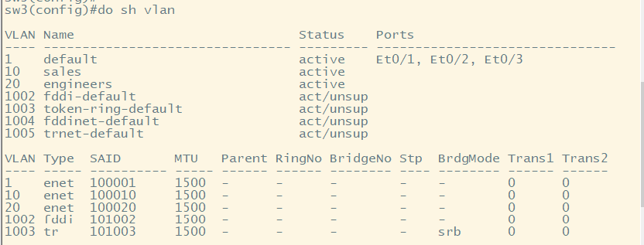

在各交换机的 trunk 链路上，设置只允许放行 VLAN10 和 VLAN20 的数据

7) 将连接 PC1 和 PC3 的交换端口划分进 VLAN10，将连接 PC2 和 PC4 的交 换端口划分进 VLAN20 中，并且设置 VLAN10 的网段为 192.168.10.0/24， 192.168.10.254 为该 VLAN 用户的网关， 设置 VLAN20 的网段为 192.168.20.0/24，192.168.20.254 为该 VLAN 用户的网关 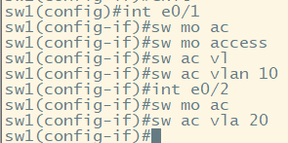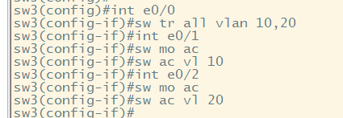

8) 使用相应命令查看各交换机的 VLAN 划分信息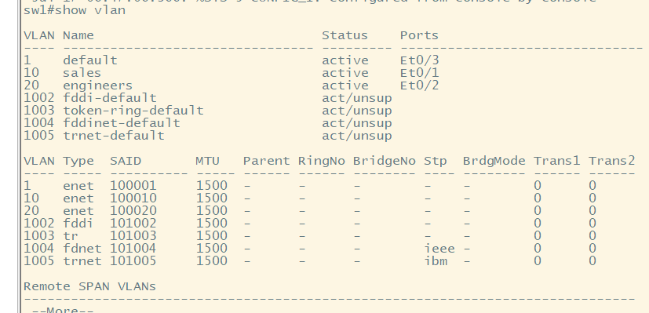

9) 测试各主机之间的连通性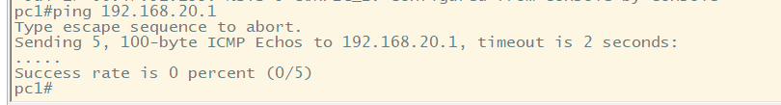

10) 在交换机和路由器上完成必要的配置，实现各 PC 之间可以互相访问 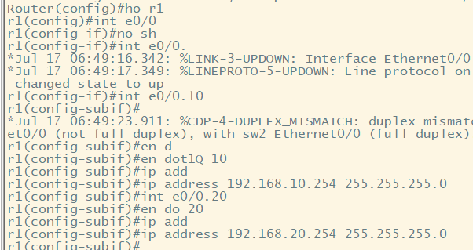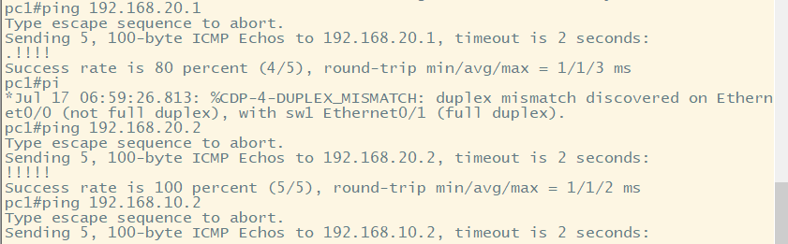

11) 自行规划 R1 与 R2 之间的互联地址，以及正确设置 SRV 的地址和网关信 息 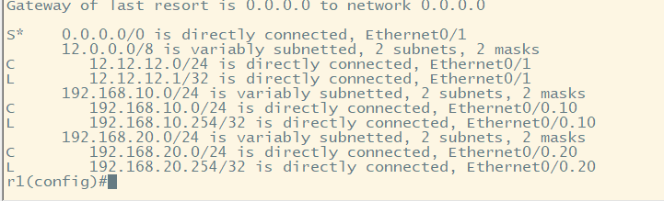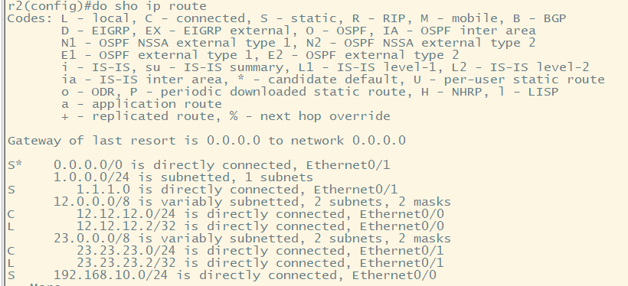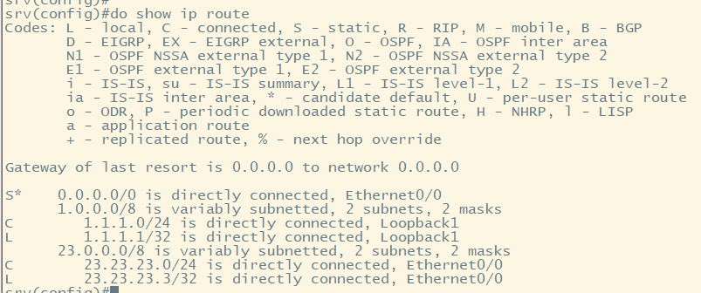

12) 完成必要的设置，实现各 PC 之间都可以正常访问 SRV